NASKAH PENTAKSIR
SET 1 Soalan BM kertas 3

BAHAGIAN A : TAKSIRAN INDIVIDU 1
[ 40 markah]

TEMA : KESELAMATAN

Baca dan fahami bahan rangsangan yang diberikan di bawah dengan teliti. Kemudian jawab soalan-soalan yang dikemukakan secara lisan dengan menggunakan ayat yang gramatis.

SEKOLAH SELAMAT

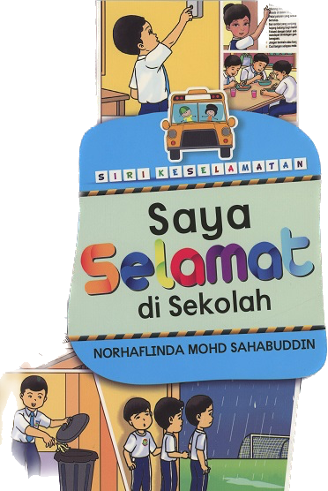

Sekolah selamat bermaksud sekolah yang berada dalam keadaan yang aman dan selamat. Salah satu ciri sekolah selamat ialah sekolah yang mempunyai sistem kawalan keselamatan yang baik. Pintu masuk utama sekolah diawasi oleh pengawal keselamatan. Selain itu, setiap kelas mempunyai pelan pergerakan murid apabila berlaku kebakaran. Pelan in membolehkan murid mengetahui tempat berkumpul dan memudahkan guru mengesan bilangan murid kelas masing-masing. Seterusnya, pihak sekolah perlu menyediakan pengawal lalu lintas untuk memastikan keselamatan murid ketika melintas di jalan raya bagi mengelakkan kemalangan. Setiap blok perlu disediakan alat pemadam kebakaran untuk memadamkan api dan warga sekolah diajar cara penggunaannya. Sesungguhnya, sekolah selamat amat penting dalam mewujudkan suasana yang selamat dan kondusif kepada semua warga sekolah.

Dipetik dan diubah suai daripada http://tintakencana.blogspot.com

SOALAN

- Nyatakan ciri-ciri sekolah selamat.
- Apakah usaha-usaha yang perlu dilakukan oleh pihak sekolah untuk memastikan sekolah sentiasa berada dalam keadaan selamat ?
- Jelaskan peranan murid untuk memastikan sekolah berada dalam keadaan selamat.
- Ibu Bapa dan Guru (PIBG) berperanan dalam mewujudkan sekolah selamat. Bincangkan.

KERTAS SOALAN TAMAT

BAHAGIAN A : TAKSIRAN INDIVIDU 2
[ 40 markah]

TEMA: JATI DIRI, PATRIOTISME DAN KEWARGANEGARAAN

Baca dan fahami bahan rangsangan yang diberikan di bawah dengan teliti. Kemudian jawab soalan-soalan yang dikemukakan secara lisan dengan menggunakan ayat yang gramatis.

SAMBUTAN HARI BELIA NEGARA

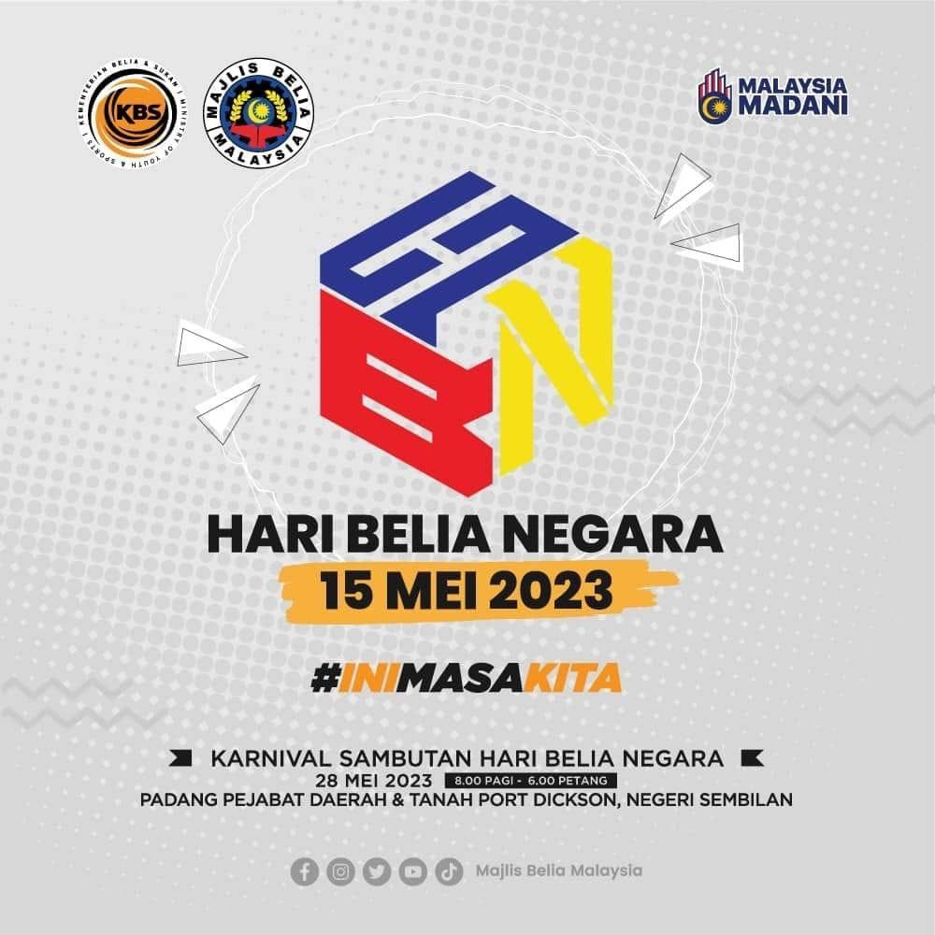

Tema Sambutan Hari Belia Negara 2023, 'Ini Masa Kita' dilihat sangat signifikan untuk menggambarkan peranan yang perlu dimainkan oleh golongan belia dalam membangunkan negara. Golongan belia di negara ini perlu memiliki beberapa ciri yang boleh membantu mereka memainkan peranan yang dihasratkan oleh semua pihak. Antara ciri tersebut ialah belia perlu memiliki nilai-nilai murni yang tinggi seperti amanah, jujur dan bertanggungjawab. Ciri-ciri ini sangat penting dalam usaha membina dan membangunkan bangsa Malaysia yang bersatu padu. Tuntasnya, kita memerlukan generasi muda yang memiliki ciri dan nilai peribadi yang unggul supaya anggota masyarakat yakin dengan kemampuan mereka untuk membangunkan dan memimpin negara pada masa hadapan.

Dipetik dan diubah suai daripada "Pembinaan Jati Diri Kental' oleh
Noor Mohamad Shakil Hamed, Harian Metro, 31 Mac 2021
SOALAN

- Nyatakan tema Hari Belia Negara pada tahun 2020.
- Apakah ciri-ciri yang perlu ada pada golongan belia untuk membangunkan negara?
- Jelaskan usaha-usaha yang boleh dilakukan bag melahirkan belia yang berwawasan.
- Golongan belia penyumbang kepada pembangunan negara. Bincangkan.

KERTAS SOALAN TAMAT

BAHAGIAN A : TAKSIRAN INDIVIDU 3
[ 40 markah]

TEMA : PERTANIAN, PENTERNAKAN PERIKANAN

Baca dan fahami bahan rangsangan yang diberikan di bawah dengan teliti. Kemudian jawab soalan-soalan yang dikemukakan secara lisan dengan menggunakan ayat yang gramatis.

PERTANIAN TEPAT

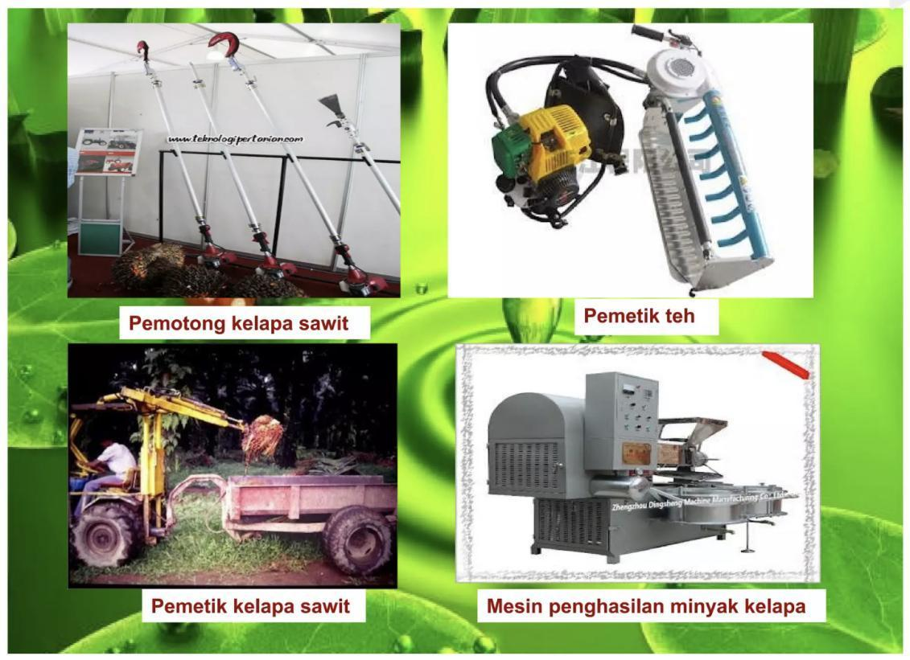

Pertanian Tepat ialah teknologi berasaskan maklumat dalam sistem pengurusan pertanian. Teknologi in menggabungkan amalan pertanian yang sesuai bagi memastikan keuntungan yang maksimum selain meningkatkan produktiviti. Hal ini dikatakan demikian kerana hasil padi di Malaysia masih belum dapat menampung keperluan bekalan beras negara. Kita perlu mempertingkatkan hasil padi negara bagi menjamin bekalan makanan yang mencukupi setiap masa terutamanya pada waktu kecemasan. Sehubungan dengan itu, Institut Penyelidikan dan Kemajuan Pertanian Malaysia (MARDI) telah memperkenalkan pakej teknologi pertanian yang dapat membantu industri padi negara. Antara kepentingan Pertanian Tepat adalah untuk mengurangkan kos pengeluaran di samping mengekalkan hasil yang tinggi. Oleh itu, penggunaan Pertanian Tepat di kawasan estet padi berskala besar dijangka mampu menarik golongan petani muda menceburi bidang ini.
Dipetik dan diubah suai daripada
‘ Teknologi Pertanian Tepat’
http://www.hmetro.com.my
SOALAN
- Apakah yang dimaksudkan dengan Pertanian Tepat?
- Nyatakan kepentingan penggunaan teknologi Pertanian Tepat.
- Jelaskan usaha-usaha untuk memajukan sektor pertanian di Malaysia.
- Generasi muda dikatakan kurang berminat menceburkan dir dalam bidang pertanian.
Beri komen anda.

KERTAS SOALAN TAMAT

BAHAGIAN A : TAKSIRAN INDIVIDU 4
[ 40 markah]

TEMA:BAHASA DAN KESUSATERAAN

Baca dan fahami bahan rangsangan yang diberikan di bawah dengan teliti. Kemudian jawab soalan-soalan yang dikemukakan secara lisan dengan menggunakan ayat yang gramatis.

KESALAHAN BAHASA PADA PAPAN TANDA

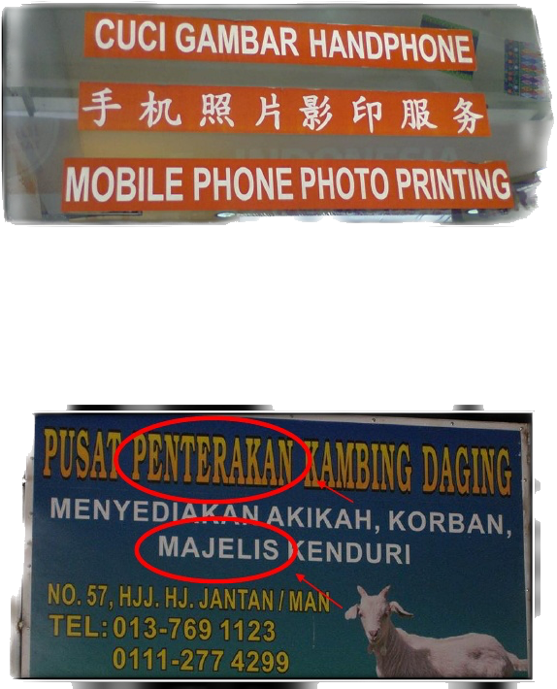
Prof. Emeritus Dato' Dr. Nik Safiah Karim melihat kepincangan bahasa Melayu pada papan-papan tanda perniagaan sebagai suatu perkara yang mat buruk dan perlu ditangani dengan segera. Hal in menimbulkan kekeliran dalam penggunaan bahasa yang dipelajari di sekolah dengan penggunaan bahasa yang dilihat di tempat-tempat awam. Persoalannya, adakah pihak berwajib tidak peka pada usaha memartabatkan bahasa Melayu? Papan tanda yang dimaksudkan ini bukan baru dipamerkan semalam atau sebulan yang lalu, tetapi sesetengahnya sudah wujud sejak puluhan tahun lalu. Kesalahan bahasa dalam bahasa Melayu yang jelas ialah penggunaan hukum D-M iaitu diterangkan dan menerangkan. Contohnya, perkara yang hendak diterangkan ialah kata klinik dan yang menerangkan pula ialah kata Azman.Sepatutnya papan tanda yang dipamerkan ialah Klinik Azman dan bukannya Azman Klinik.
Dipetik dan diubah suai daripada ‘Keracuan Bahasa pada Papan Tanda’
https://www.sinarharian.com.my
SOALAN
- Nyatakan perkara yang menimbulkan kekeliruan dalam penggunnan bahasa.
- Apakah jenis kesalahan bahasa dalam bahasa Melayu?
- Pada pendapat anda, apakah peranan-peranan pihak sekolah untuk memartabalkao penggunaan bahasa Melayu dalam kalangan murid?
- Semua pihak periu menggunakan bahasa Melayu yang betul.
Jelaskan.

KERTAS SOALAN TAMAT

BAHAGIAN A : TAKSIRAN INDIVIDU 5
[ 40 markah]

TEMA: KERJAYA

Baca dan fahami bahan rangsangan yang diberikan di bawah dengan teliti. Kemudian jawab soalan-soalan yang dikemukakan secara lisan dengan menggunakan ayat yang gramatis.

KANTA FORENSIK

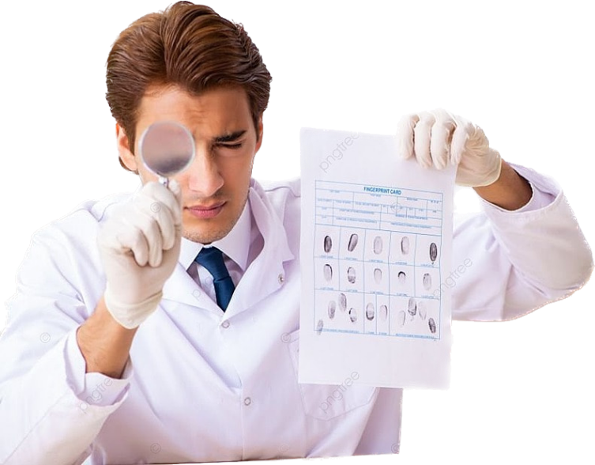

Sejajar dengan perkembangan dunia sains, Polis Diraja Malaysia (PDRM) kini mengorak langkah untuk memantapkan aspek penyiasatan dalam menyelesaikan kes jenayah. Aplikasi kaedah saintifik dalam penyiasatan atau lebih dikenali sebagai forensik membantu PDRM menjalankan penyiasatan kes-kes jenayah. Menurut PDRM, forensik ialah aplikasi sains kepada perundangan. Pakar forensik mengumpulkan bahan bukti untuk dianalisis oleh Bahagian D10, Jabatan Siasatan Jenayah. Hasil laporan forensik ini digunakan untuk keperluan perundangan. Apabila kes jenayah dilaporkan, pakar forensik daripada Unit Siasatan Tempat Kejadian Jenayah mendapatkan bukti-bukti fizikal yang berkualiti dan relevan. Bukti-bukti fizikal seperti kesan cap jari, kes tumpahan bahan kimia dan sebarang dokumen yang berada di tempat kejadian akan dinilai oleh pasukan forensik.

Dipetik dan diubah suai daripada "Kanta Forensik'
Buku Teks Bahasa Melayu Tingkatan 4
Dewan Bahasa dan Pustaka, 2019

SOALAN

- Apakah yang dimaksudkan dengan forensik?
- Nyatakan bukti-bukti fizikal yang akan dinilai oleh pasukan forensik.
- Jelaskan usaha-usaha kerajaan untuk menarik minat golongan muda menyertai pasukan keselamatan.
- Kerjaya dalam pasukan keselamatan didominasi oleh kaum lelaki.
Beri komen anda.

KERTAS SOALAN TAMAT

BAHAGIAN A : TAKSIRAN INDIVIDU 6
[ 40 markah]

TEMA: PERINDUSTRIAN

Baca dan fahami bahan rangsangan yang diberikan di bawah dengan teliti. Kemudian jawab soalan-soalan yang dikemukakan secara lisan. dengan menggunakan ayat yang gramatis.

INDUSTRI PELANCONGAN KESEJAHTERAAN

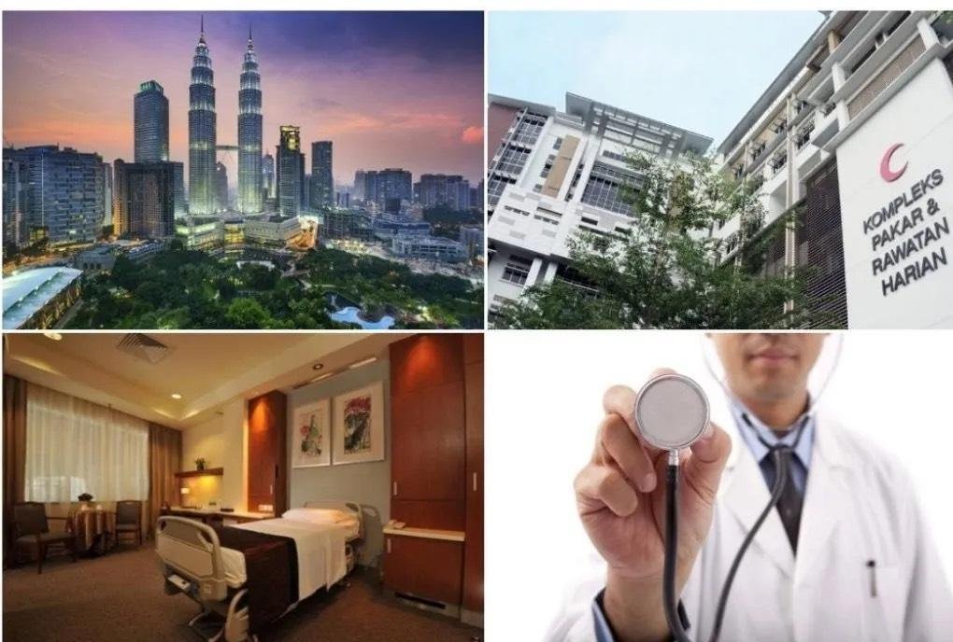

Industri pelancongan kesejahteraan mempunyai hubungan yang rapat dengan bidang pelancongan konvensional. Industri baharu ini berkait dengan terapi minda terhadap tubuh badan untuk mensejahterakan diri. Kelebihan industri pelancongan kesejahteraan adalah sambil melancong dan menikmati keindahan tempat orang. kita juga dapat melakukan aktiviti yang berkaitan dengan kesihatan fizikal seperti bersukan untuk kecergasan tubuh badan.Terdapat juga pelancong yang melancong untuk mencari perkhidmatan bag mengurangkan tekanan yang dihadapi seperti yoga, meditasi dan urutan. Kadangkala, ada juga pelancong yang mencari perkhidmatan bagi menurunkan berat badan dan tatacara mengamalkan diet seimbang. Selain itu, perubatan konvensional seperti homeopati, perubatan alternatif dan perubatan menggunakan herba turut menjadi pilihan pelancong yang melancong untuk kesejahteraan diri.

Dipetik dan diubah suai daripada "Pelancongan Sejahtera'
Dewan Bahasa dan Pustaka, 2019

SOALAN

1. Apakah kelebihan industri pelancongan kesejahteraan?
2. Nyatakan perubatan konvensional yang menjadi pilihan pelancong.
3. Jelaskan langkah-langkah untuk memajukan industri pelancongan.
4. Industri yang berkaitan pelancongan dapat membuka peluang pekerjaan.
Bincangkan.

KERTAS SOALAN TAMAT
BAHAGIAN A : TAKSIRAN INDIVIDU 7
[ 40 markah]

TEMA: SEJARAH DAN WARISAN

Baca dan fahami bahan rangsangan yang diberikan di bawah dengan teliti. Kemudian jawab soalan-soalan yang dikemukakan secara lisan. dengan menggunakan ayat yang gramatis.

ASAL USUL BANDAR RAYA IPOH

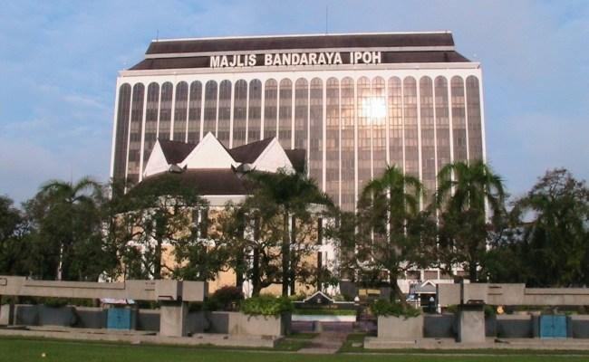

Tahukah anda asal usul nama Bandar Raya Ipoh? Nama Bandar Raya Ipoh diambil daripada nama pokok, iaitu pokok ipoh. Kini, Ipoh merupakan antara bandar raya yang terbesar di Malaysia. Bandar raya ini terkenal dengan limau tambun dan gua batu kapur selain diberi jolokan Bandar Bunga Kertas. Bandar raya yang lahir daripada liku-liku sejarah ini mempunyai pelbagai keistimewaan yang menarik dan berbeza dengan bandar-bandar lain di negeri Perak. Bandar raya ini bermula daripada sebuah perkampungan Melayu yang wujud lebih kurang 100 tahun dahulu di tebing Sungai Kinta. Ipoh diapit oleh Banjaran Titiwangsa di sebelah timur dan Gunung Keledang di sebelah barat. Di samping itu, bandar raya ini dikelilingi oleh bukit-bukit batu kapur sehingga menjadikannya sebuah bandar yang unik.

Dipetik dan diubah suai daripada "Asal Usul dan Sejarah Nama Ipoh'
oleh Freddie Aziz Jasbindar, https://www.orangperak.com

SOALAN
- Nyatakan asal usul nama bandar raya Ipoh.
- Apakah keistimewaan bandar raya Ipoh?
- Jelaskan usaha-usaha yang. boleh dilakukan untuk keceriaan dan kebersihan sesebuah bandar.
- Perkembangan sektor ekonomi akan mewujudkan bandar-bandar baharu. Bincangkan.

KERTAS SOALAN TAMAT

BAHAGIAN A : TAKSIRAN INDIVIDU 8
[ 40 markah]

TEMA: SUKAN DAN REKREASI

Baca dan fahami bahan rangsangan yang diberikan di bawah dengan teliti. Kemudian jawab soalan-soalan yang dikemukakan secara lisan dengan menggunakan ayat yang gramatis.

REKREASI

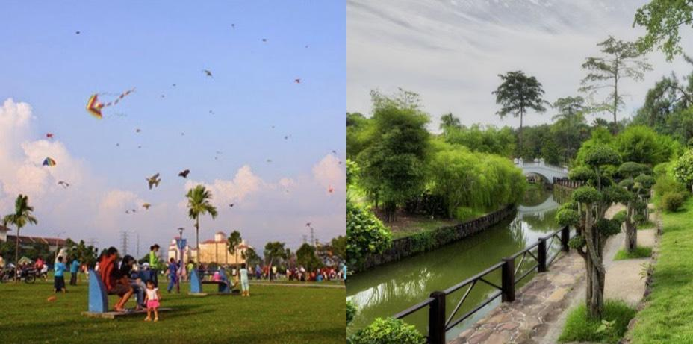

Rekreasi ialah aktiviti yang dilakukan oleh individu atau kumpulan pada masa lapang atau pada hujung minggu. Rekreasi merupakan suatu aktiviti berfaedah yang dapat menyihatkan badan dan mencerdaskan minda. Selain itu, aktiviti rekreasi dapat menguatkan otot dan membakar lemak yang berlebihan dalam badan. Rekreasi juga merupakan aktiviti riadah yang bertujuan untuk merehatkan minda, memberikan keseronokan dan memupuk nilai-nilai murni. Aktiviti rekreasi terbahagi kepada dua iaitu rekreasi dalam dan rekreasi luar. Rekreasi dalam merujuk kepada aktiviti yang dilakukan di tempat tertutup dan tidak terdedah kepada pancaran matahari seperti permainan badminton, skuasy dan boling. Manakala rekreasi luar dijalankan di tempat yang lebih luas dan terbuka seperti permainan bola sepak, memanah dan bola tampar.

Dipetik dan diubah suai daripada
http://saudagaroutdoor.blogspot.com

SOALAN

- Nyatakan faedah-faedah aktiviti rekreasi ?
- Apakah perbezaan antara rekreasi dalam dengan rekreasi luar?
- Pada pendapat anda, apakah persediaan-persediaan yang perlu dilakukan sebelum menjalankan aktiviti rekreasi?
- Aktiviti rekreasi dapat mengeratkan hubungan kekeluargaan.
Bincangkan.

KERTAS SOALAN TAMAT

